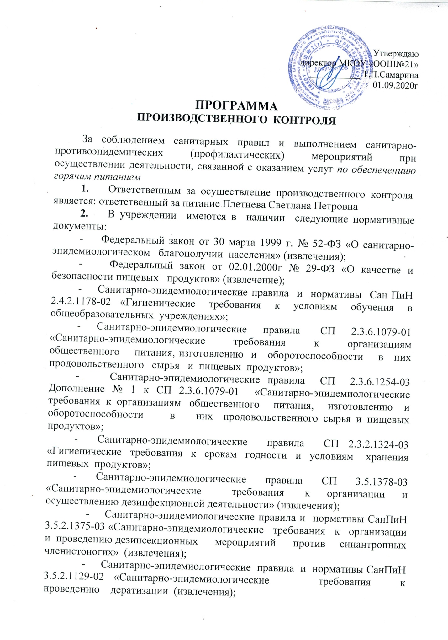

ПРОГРАММА
производственного контроля

За соблюдением санитарных правил и выполнением санитарно-противоэпидемических (профилактических) мероприятий при осуществлении деятельности, связанной с оказанием услуг по обеспечениию горячим питанием
- Ответственным за осуществление производственного контроля является: ответственный за питание Плетнева Светлана Петровна
- В учреждении имеются в наличии следующие нормативные документы:
- Федеральный закон от 30 марта 1999 г. № 52-ФЗ «О санитарно-эпидемиологическом благополучии населения» (извлечения);
- Федеральный закон от 02.01.2000г № 29-ФЗ «О качестве и безопасности пищевых продуктов» (извлечение);
- Санитарно-эпидемиологические правила и нормативы Сан ПиН 2.4.2.1178-02 «Гигиенические требования к условиям обучения в общеобразовательных учреждениях»;
- Санитарно-эпидемиологические правила СП 2.3.6.1079-01 «Санитарно-эпидемиологические требования к организациям общественного питания, изготовлению и оборотоспособности в них продовольственного сырья и пищевых продуктов»;
- Санитарно-эпидемиологические правила СП 2.3.6.1254-03 Дополнение № 1 к СП 2.3.6.1079-01 «Санитарно-эпидемиологические требования к организациям общественного питания, изготовлению и оборотоспособности в них продовольственного сырья и пищевых продуктов»;
- Санитарно-эпидемиологические правила СП 2.3.2.1324-03 «Гигиенические требования к срокам годности и условиям хранения пищевых продуктов»;
- Санитарно-эпидемиологические правила СП 3.5.1378-03 «Санитарно-эпидемиологические требования к организации и осуществлению дезинфекционной деятельности» (извлечения);
- Санитарно-эпидемиологические правила и нормативы СанПиН 3.5.2.1375-03 «Санитарно-эпидемиологические требования к организации и проведению дезинсекционных мероприятий против синантропных членистоногих» (извлечения);
- Санитарно-эпидемиологические правила и нормативы СанПиН 3.5.2.1129-02 «Санитарно-эпидемиологические требования к проведению дератизации (извлечения);
- Санитарно-эпидемиологические правила и нормативы СанПиН 2.4.5.2409-08. «Санитарно-эпидемиологические требования к организации питания обучающихся в общеобразовательных учреждениях, учреждениях начального и среднего профессионального образования. Санитарно-эпидемиологические правила и нормативы»;
- Санитарно-эпидемиологические правила и нормативы СанПиН 2.1.4.1074-01 «Питьевая вода. Гигиенические требования к качеству воды централизованных систем питьевого водоснабжения. Контроль качества»;
- Санитарно-эпидемиологические правила и нормативы СанПиН 42-128-4690-88 «Санитарные правила содержания территории населенных мест (извлечения);
- Санитарно-эпидемиологические правила СП 1.1.1058-01 «Организация и проведение производственного контроля за соблюдением санитарных правил и выполнением санитарно-противоэпидемических (профилактических) мероприятий»;
- Санитарно-эпидемиологические правила и нормативы СанПиН2.4.4.2599-10 «Гигиенические требования к устройству, содержанию и организации режима в оздоровительных учреждениях с дневным пребыванием детей в период каникул».
3. Предварительным и периодическим медицинским осмотрам, а также профессиональной гигиенической подготовке, подлежат следующие сотрудники (по профессии) – список прилагается:

№ п/п | Ф. И. О. сотрудника | Занимаемая должность
1. | Полянская Марина Сергеевна | повар
2. | Крамаренко Тамара Владимировна | повар

4. Объектами производственного контроля являются:
- формирование рациона питания детей и подростков, включая контроль за используемым ассортиментом пищевых продуктов;
- поступающие пищевые продукты, сырье и материалы;
- санитарно-техническое состояние пищеблоков;
- условия хранения пищевых продуктов и соблюдение установленных сроков годности;
- - соблюдение требований к поточности технологических процессов, к обработке сырья
и производству продукции;
- состояние здоровья персонала, соблюдение персоналом правил личной гигиены;
- наличие у персонала гигиенических знаний и навыков;
- санитарное содержание пищеблока и санитарная обработка предметов производственного окружения.
5. Лицом, ответственным за осуществление производственного контроля, проводится следующие мероприятия:

№ п/п | Наименование мероприятий | Исполнитель | Периодичность | Примечание
1 | 2 | 3 | 4 | 5
1 | Составление меню | Плетнёва Светлана Петровна | ежедневно
2 | Прием продуктов питания от поставщиков и выдача на пищеблок |  | ежедневно
3 | Соблюдение технологии приготовления пищи | Бракеражная комиссия | ежедневно
4  и т.д. | Ведение журналов по контролю за организацией питания:  -оценки питания  -бракеража поступающего сырья и т.д. | Плетнёва Светлана Петровна | ежедневно
15. | Проведение уборок:  -текущих  -генеральных | Крамаренко Тамара Владимировна
16 | Вывоз мусора | ЭКО СИТИ | 1 раза в неделю
17. | Проведение дератизации |  | 2 раза в год
18. | Забор анализов для лабораторного исследования: | ФБУЗ «Центр гигиены и эпидемиологии в Ставропольском крае»
 | 1.Блюда из мяса, птицы, рыбы (выборочно) |  | 1 проба 2 раза в год
 | 2.Гарниры (выборочно) |  | 1 проба 2 раза в год
 | 3.Смывы с инвентаря, рук, оборудования и санитарной одежды |  | по 10 смывов из каждой группы 4 раза в год
 | 4.Вода питьевая |  | 1 проба 1 раз в год и после проведения ремонтных работ
 | 5.Рабочие места (выборочно):  - уровень шума при работе холодильного и технологического оборудования;  - освещенность |  | 1 измерение 1 раз в год и после проведения ремонтных работ (1 точка)  2 измерения 1 раз в год зимний период (выборочно)
 | 6.Производственные помещения |  | 2 точки 2 раза в год (теплый период, холодный период)

6. Педагогический аспект организации питания
- Работа с педагогами – семинары, беседы, консультации.
- Работа с родителями - информационные стенды, передвижные выставки, информация на сайте и др.
- Работа с детьми – мероприятия, дидактические игры, чтение художественной литературы, формирование практических навыков соблюдения правил личной гигиены, поведения за столом, культуры пищевого восприятия блюд.

